OBJETIVO: Verificar as últimas atualizações do processo.

1°PASSO: Entrar no Outlook
Login: Email do usuário
Senha: senha do usuário

2° PASSO:
1º etapa: clicar em caixa de entrada
2º etapa: acessar os e-mails do dia
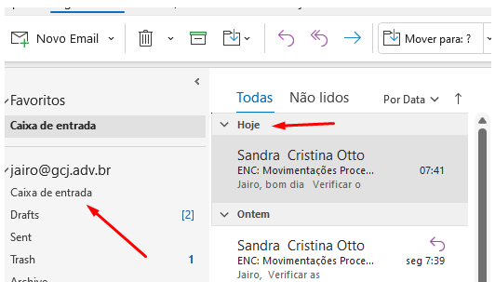

3° PASSO:
1º etapa: verificara a posição do cliente (Autor, Réu, Exequente, Executado etc.)
2º etapa: copiar o número do processo

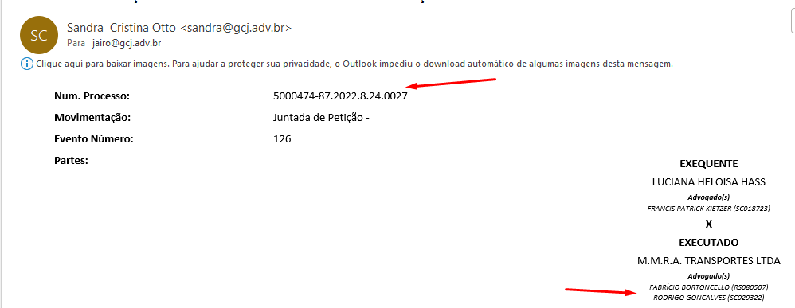

4° PASSO:
1º etapa: acessar o site do Tribunal
2º etapa: colar o número do processo

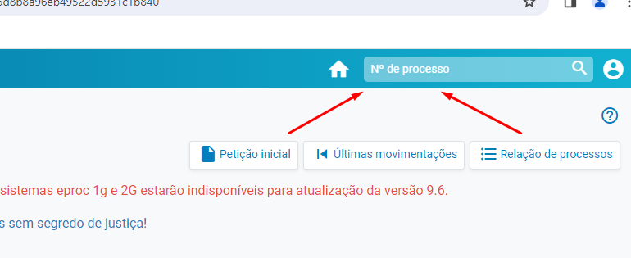

5°PASSO
1º etapa: consultar as atualizações
2º etapa: observar os prazos

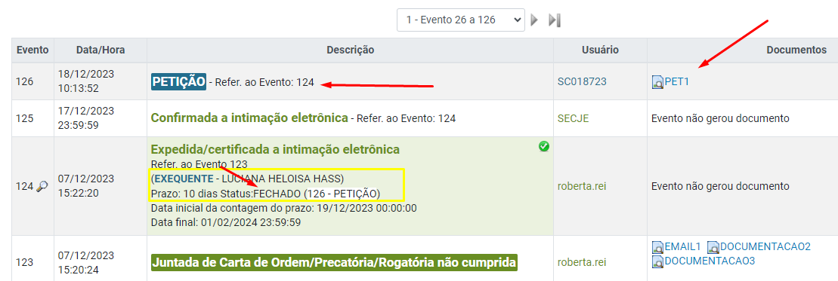

6° PASSO:
1º etapa: responder E-mail do Outlook
2º etapa: colocar as atualizações do processo na parte de baixo
3º etapa: se tiver prazo aberto informar o motivo

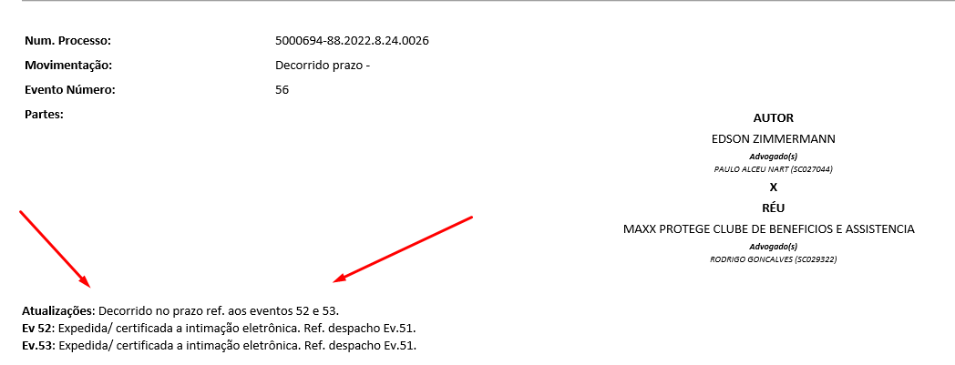

7° PASSO:
1º etapa: Entrar no Datajuri
Login: Email do usuário
Senha: senha do usuário
2º etapa: clicar em atividades, logo após lista
3º etapa: conferir se existe atividade criada
4º etapa: conferir se abriu prazo para a atividade
5º etapa: Se tiver prazo aberto editar a tarefa e colocar

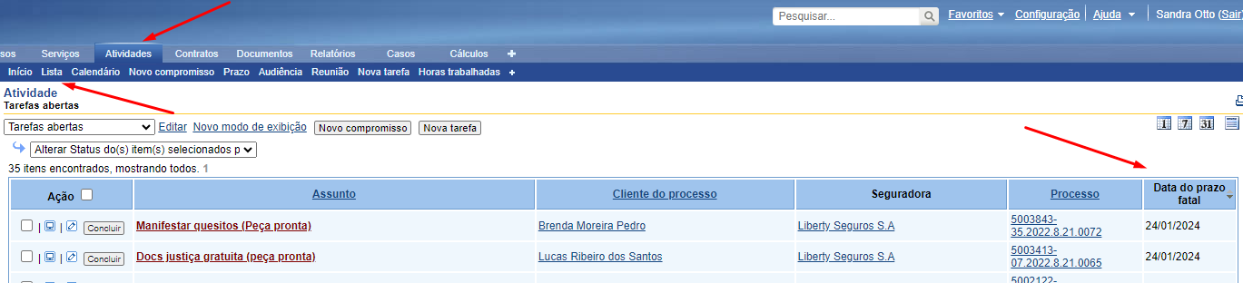

8° PASSO:
1º etapa: se não tiver tarefa criada verificar o POP de criar tarefa
2º etapa: criar a tarefa

